Gebietsdaten mit Expositionen zusammenführen
Matthias Lochmann

GIS-Übersicht
Ich lade hier die Verwaltungsgebiete 1:250 000 des BKG Stand 31.12.2021 des Bundesamts für Kartographie und Geodäsie (BKG) herunter und extrahiere daraus alle deutschen Gemeindegrenzen.
Reading layer `vg250_gem' from data source
`C:\Users\lochmannm\Documents\GitHub\END2DALY\data\Gebietstabellen\raw\DE_VG250EW_31122021.gpkg'
using driver `GPKG'
Simple feature collection with 11123 features and 27 fields
Geometry type: MULTIPOLYGON
Dimension: XY
Bounding box: xmin: 280371.1 ymin: 5235856 xmax: 921292.4 ymax: 6101487
Projected CRS: ETRS89 / UTM zone 32N
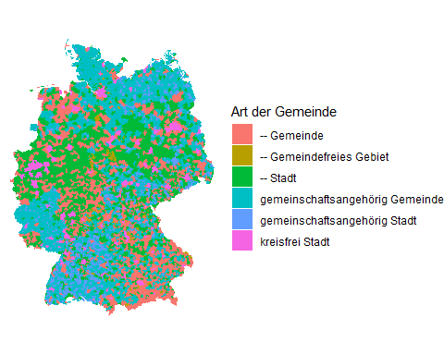
Die Daten enthalten auch Bevölkerung und Katasterfläche; daraus ergibt sich auch die Bevölkerungsdichte:
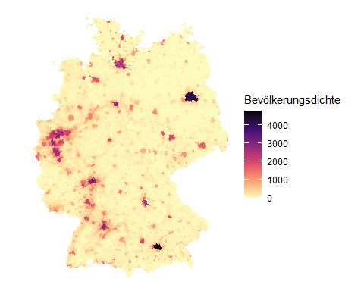
Statistik über die Gemeinden in Deutschland:
BEM | BEZ | n | Bevölkerung
– | Gemeinde | 1748 | 12163089
– | Gemeindefreies Gebiet | 207 | 4841
– | Stadt | 1334 | 28334670
gemeinschaftsangehörig | Gemeinde | 6985 | 10031999
gemeinschaftsangehörig | Stadt | 614 | 5851463
kreisfrei | Stadt | 106 | 26851062
In den Gemeinden gibt es folgende Dubletten:
[1] AGS n
<0 Zeilen> (oder row.names mit Länge 0)
Zusammen mit den Informationen aus der im ersten Schritt generierten Tabelle lässt sich beispielsweise eine Bevölkerungdichtekarte darstellen:
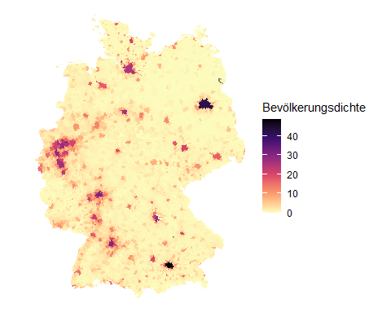
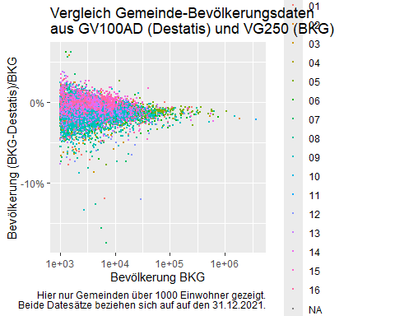

Expositionsdaten räumlich visualisieren
Am Beispiel von Hessen wird der Umfang der Expositionsinformationen der verschiedenen Datenquellen visualiert:
